Liturgie voor de dienst
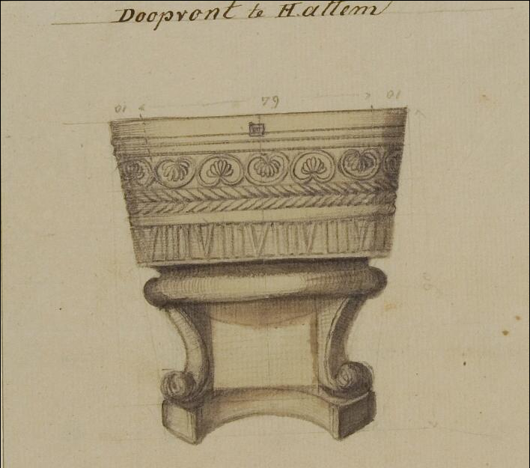

op zondag 6 september 2020 in de Grote of Andreaskerk te Hattem om 10.00 uur

In deze dienst worden gedoopt:

Talitha Bronsveld
Mirthe van Hoorn
Aron Kok

Voorganger: ds. B.J.D. van Vreeswijk
Ouderling van dienst: Dhr. J. van der Zwaan
Organist: Harm Jansen
Muziekgroep: Gera Bronsveld, Jan-Peter de Haan, Thomas Hoogers, Lucas Muller, Ellis van der Scheer, Eline van Vreeswijk

Welkom en mededelingen

Orgelspel

Zingen: psalm 62: 1, 5 (Liedboek voor de Kerken 1973)

1. Mijn ziel is stil tot God mijn Heer,
van Hem verwacht ik altijd weer
mijn heil, -op Hem toch kan ik bouwen.
Ik wankel niet, want Hij staat vast;
mijn toevlucht, als het water wast,
mijn rots, mijn enige vertrouwen.

5. Voorwaar, Hij is mijn heil, mijn rots,
mijn naam rust in de schutse Gods.
O volk, uw God laat u niet vallen.
Als gij voor Hem uw hart uitstort,
vertrouw dat gij gezegend wordt;
God is een schuilplaats voor ons allen.

Stilte voor gebed

Votum en groet

Zingen: Opwekking 518

1. Heer, U doorgrondt en kent mij;
mijn zitten en mijn staan
en U kent mijn gedachten,
mijn liggen en mijn gaan.
De woorden van mijn mond, o Heer,
die zijn voor U bekend
en waar ik ook naar toe zou gaan,
ik weet dat U daar bent.
(Refrein)
Heer, U bent altijd bij mij,
U legt uw handen op mij
en U bent voor mij
en naast mij
en om mij heen.
Heer, U bent altijd bij mij,
U legt uw handen op mij
en U bent voor mij
en naast mij
en om mij heen,
elke dag.

2. Heer, U doorgrondt en kent mij,
want in de moederschoot
ben ik door U geweven;
U bent oneindig groot.
Ik dank U voor dit wonder, Heer,
dat U mijn leven kent
en wat er ook gebeuren zal,
dat U steeds bij mij bent.
(Refrein)

Lezing van de geboden

Zingen: Gezang 437: 1, 2 (Liedboek voor de Kerken 1973)

1. Vernieuw Gij mij, o eeuwig Licht!
God, laat mij voor uw aangezicht,
geheel van U vervuld en rein,
naar lijf en ziel herboren zijn.

2. Schep, God, een nieuwe geest in mij,
een geest van licht, zo klaar als Gij;
dan doe ik vrolijk wat Gij vraagt
en ga de weg die U behaagt
Gebed

Lezing van het formulier

Zingen: Op Toonhoogte [2015] 358

1. In het water van de doop,
zien wij hoe God zelf belooft,
dat zijn Naam voorgoed aan ons verbonden is.
Water dat getuigt en spreekt,
van de hoop die in ons leeft,
dat Gods liefde voor ons niet veranderd is.

2. Eén met Christus in zijn dood,
gaan wij onder in de doop,
overtuigd dat er bij Hem vergeving is.
Eén met Christus, ingelijfd,
staan wij op van schuld bevrijd,
in een leven dat voorgoed veranderd is.

(Refrein 1)
Met de Heer begraven en weer opgestaan,
om voor Hem te leven, Jezus’ weg te gaan.
Uit het water van de doop,
putten wij geloof en hoop,
dat Gods trouw en liefde blijvend is.
Dat Gods trouw en liefde blijvend is.

3. In zijn lichaam ingelijfd:
Christus’ kerk die wereldwijd,
is geroepen om een beeld van Hem te zijn.
Mensen overal vandaan,
die de weg van Christus gaan,
om vernieuwd voor Hem te leven, vrij te zijn.

(Refrein 1)
Met de Heer begraven en weer opgestaan,
om voor Hem te leven, Jezus’ weg te gaan.
Uit het water van de doop,
putten wij geloof en hoop,
dat Gods trouw en liefde blijvend is.
Dat Gods trouw en liefde blijvend is.

Reinig ons
en vernieuw ons leven Heer. ) 4x
Heilig ons
en vernieuw ons leven Heer. ) 4x

(Refrein 1)
Met de Heer begraven en weer opgestaan,
om voor Hem te leven, Jezus’ weg te gaan.
Uit het water van de doop,
putten wij geloof en hoop,
dat Gods trouw en liefde blijvend is.
Dat Gods trouw en liefde blijvend is.

(Refrein 2)
Prijs de Vader, prijs de Zoon en heil’ge Geest!
Prijs de Heer met al wat leeft en adem heeft!
Wat een liefde, wat een hoop!
U verzegelt door de doop
dat ons leven bij U veilig is.
Dat ons leven bij U veilig is.

Gebed

Doopbeloften

Gesprek met de kinderen

Zingen (kinderlied): Op Toonhoogte [2015] 468: 1

Laat de kind’ren tot Mij komen,
alle, alle kind'ren.
Laat de kind'ren tot Mij komen,
niemand mag ze hind'ren.
Want de poorten van mijn rijk
staan voor kind'ren open.
Laat ze allen groot en klein
bij Mij binnen lopen.

Bediening van de doop

Zingen: Psalm 134: 3 (Berijming 1773)

Dat 's HEEREN zegen op u daal';
Zijn gunst uit Sion u bestraal';
Hij schiep 't heelal, Zijn naam ter eer;
Looft, looft dan aller heren HEER.
Doopbijbel aangeboden

Zingen: Gezang 326: 1 (Liedboek voor de Kerken 1973)

Een rijke schat van wijsheid
schonk God ons in zijn woord.
Hebt moed, gij die op reis zijt,
want daarmee kunt gij voort.
Gods woord is ons een licht,
en elk die in vertrouwen
daarnaar zijn leven richt,
die zal erin aanschouwen
des Heren aangezicht.

Schriftlezing: Psalm 105: 1-11

Lofzang op de trouw van de HEERE
¹ Loof de HEERE, roep Zijn Naam aan,
maak Zijn daden bekend onder de volken.
² Zing voor Hem, zing psalmen voor Hem,
spreek aandachtig van al Zijn wonderen.
³ Beroem u in Zijn heilige Naam,
laat het hart van wie de HEERE zoeken, zich verblijden.
⁴ Vraag naar de HEERE en Zijn kracht,
zoek Zijn aangezicht voortdurend.
⁵ Denk aan Zijn wonderen, die Hij gedaan heeft,
aan Zijn tekenen en de oordelen van Zijn mond,
⁶ nakomelingen van Abraham, Zijn dienaar,
kinderen van Jakob, Zijn uitverkorenen.
⁷ Hij is de HEERE, onze God,
Zijn oordelen gaan over heel de aarde.
⁸ Hij denkt aan Zijn verbond voor eeuwig,
aan de belofte die Hij gedaan heeft, tot in duizend generaties,
⁹ aan het verbond dat Hij met Abraham gesloten heeft,
en Zijn eed aan Izak.
¹⁰ Voor Jakob heeft Hij het vastgesteld als een verordening,
voor Israël als een eeuwig verbond,
¹¹ door te zeggen:
Ik zal u het land Kanaän geven,
het gebied dat uw erfelijk bezit is.

Verkondiging

Zingen: Psalm 105: 3, 5 (Berijming 1773)

3. Vraagt naar den HEER en Zijne sterkte,
Naar Hem, die al uw heil bewerkte;
Zoekt dagelijks Zijn aangezicht;
Gedenkt aan 't geen Hij heeft verricht,
Aan Zijn doorluchte wonderdaân;
En wilt Zijn straffen gadeslaan.
5. God zal Zijn waarheid nimmer krenken,
Maar eeuwig Zijn verbond gedenken.
Zijn woord wordt altoos trouw volbracht,
Tot in het duizendste geslacht.
't Verbond met Abraham, Zijn vrind,
Bevestigt Hij van kind tot kind.

Gebed

Collecte

Zingen: Gezang 303: 5 (Liedboek voor de Kerken 1973)

Met God zijn wij verbonden,
met Vader, Zoon en Geest,
met alwie overwonnen,
alwie zijn trouw geweest.
Bewijs ons uw genade,
dan zingen wij bevrijd
de glorie van uw daden,
in tijd en eeuwigheid.

Zegen

Fijn dat u en jij er bij was.
Een goede zondag en Gods zegen toegewenst!

